TUẦN 32: CHỦ ĐỀ: NAM BỘ
Bài 19: DÂN CƯ, HOẠT ĐỘNG SẢN XUẤT VÀ MỘT SỐ NÉT VĂN HÓA Ở VÙNG NAM BỘ (T4)

I. YÊU CẦU CẦN ĐẠT:
1. Năng lực đặc thù:
- Kể được tên một số dân tộc ở vùng Nam Bộ.
- Xác định được trên bản đồ hoặc lược đồ vùng Nam Bộ sự phân bố một số ngành công nghiệp, cây trồng, vật nuôi.
- Trình bày được một số hoạt động sản xuất của người dân ở vùng Nam Bộ (ví dụ: sản xuất lúa, nuôi trồng thủy sản,…).
- Mô tả được sự chung sống hài hòa với thiên nhiên của người dân thông qua một số nét văn hóa tiêu biểu.
- Nêu được truyền thống đấu tranh yêu nước và cách mạng của đồng bào Nam Bộ, có sử dụng một số tư liệu, tranh ảnh, câu chuyện lịch sử về một nhân vật lịch sử của Nam Bộ như: Trương Định, Nguyễn Trung Trực, Nguyễn Thị Định,...
- Rèn luyện kĩ năng sử dụng các tư liệu có liên quan đến điều kiện tự nhiên, dân cư, lịch sử của vùng Nam Bộ, qua đó góp phần phát triển năng lực khoa học.
2. Năng lực chung.
- Năng lực tự chủ, tự học: Biết tự chủ thực hiện các nhiệm vụ được giao.
- Năng lực giải quyết vấn đề và sáng tạo: Sưu tầm và giới thiệu được một số nhân vật lịch sử của vùng Nam Bộ.
- Năng lực giao tiếp và hợp tác: Biết trao đổi, góp ý cùng bạn trong hoạt động nhóm và thực hành.
3. Phẩm chất.
- Phẩm chất trách nhiệm: Có ý thức trân trọng, tiết kiệm các sản phẩm của tự nhiên và do con người tạo ra.
- Phẩm chất chăm chỉ: Có tinh thần chăm chỉ, ham học hỏi trong tìm hiểu về Lịch sử và Địa lí.
- Phẩm chất yêu nước: Thể hiện được niềm tự hào về truyền thống đấu tranh yêu nước và cách mạng của đồng bào Nam Bộ.
II. ĐỒ DÙNG DẠY HỌC
- Kế hoạch bài dạy, bài giảng Power point.
- SGK và các thiết bị, học liệu phục vụ cho tiết dạy.

III. HOẠT ĐỘNG DẠY HỌC
Hoạt động của giáo viên | Hoạt động của học sinh
1. Khởi động:
- Mục tiêu:
+ Tạo không khí vui vẻ, khấn khởi trước giờ học.
+ Thông qua khởi động, giáo viên dẫn dắt bài mới hấp dẫn để thu hút học sinh tập trung.
- Cách tiến hành:
- GV tổ chức cho cùng lắng nghe giai điệu bài hát “Bài ca đất phương Nam”.  - GV dẫn dắt vào bài. |  | - HS thực hiện  - HS lắng nghe.
2. Khám phá:
- Mục tiêu:
+ Nêu được truyền thống đấu tranh yêu nước và cách mạng của đồng bào Nam Bộ, có sử dụng một số tư liệu, tranh ảnh, câu chuyện lịch sử về một nhân vật lịch sử của Nam Bộ như: Trương Định, Nguyễn Trung Trực, Nguyễn Thị Định,...
- Cách tiến hành:
Hoạt động 4: Truyền thống đấu tranh yêu nước và cách mạng của đồng bào Nam Bộ (Sinh hoạt nhóm 4)  * Tìm hiểu truyền thống đấu tranh yêu nước và cách mạng của đồng bào Nam Bộ - GV chia lớp thành 6 nhóm, yêu cầu HS đọc thông tin, tư liệu, quan sát hình 8,9,10 trong mục 4 để kể các câu chuyện lịch sử về các nhân vật và hoàn thành phiếu học tập: (HS có thể tìm hiểu thêm tư liệu trước ở nhà)  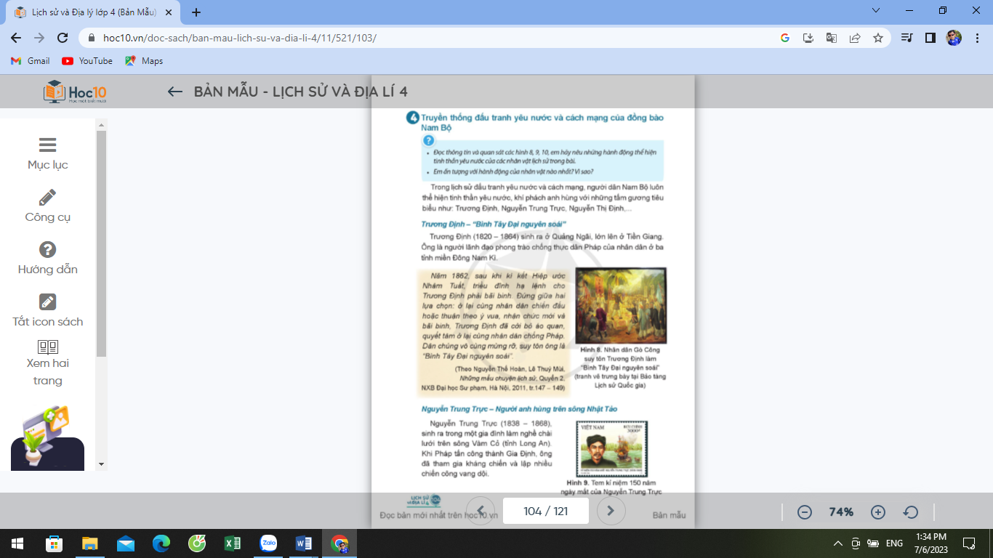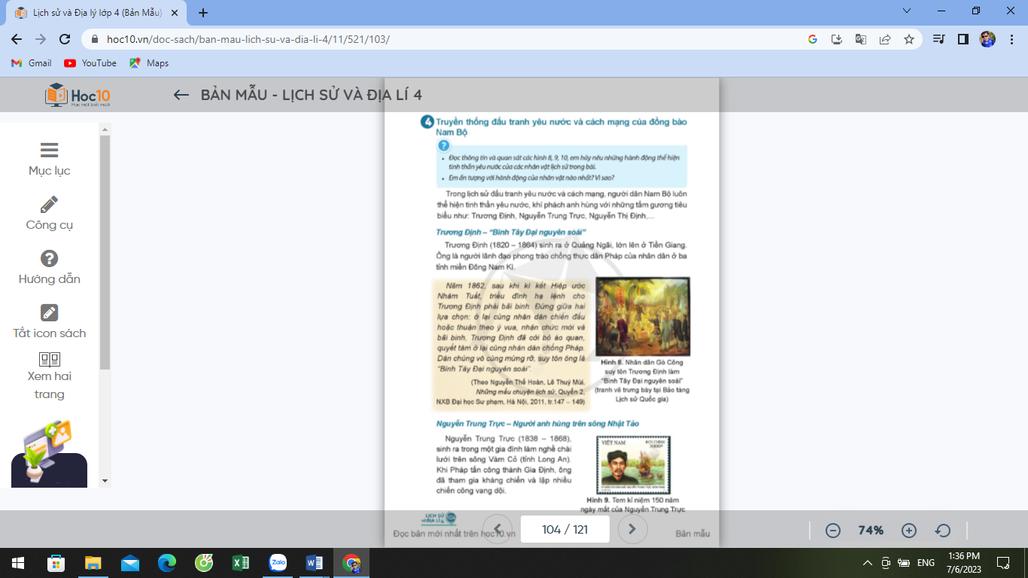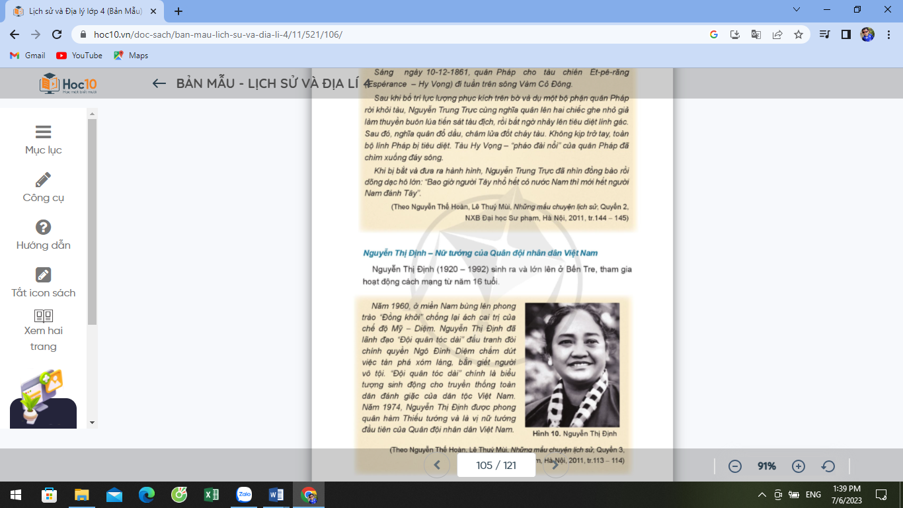  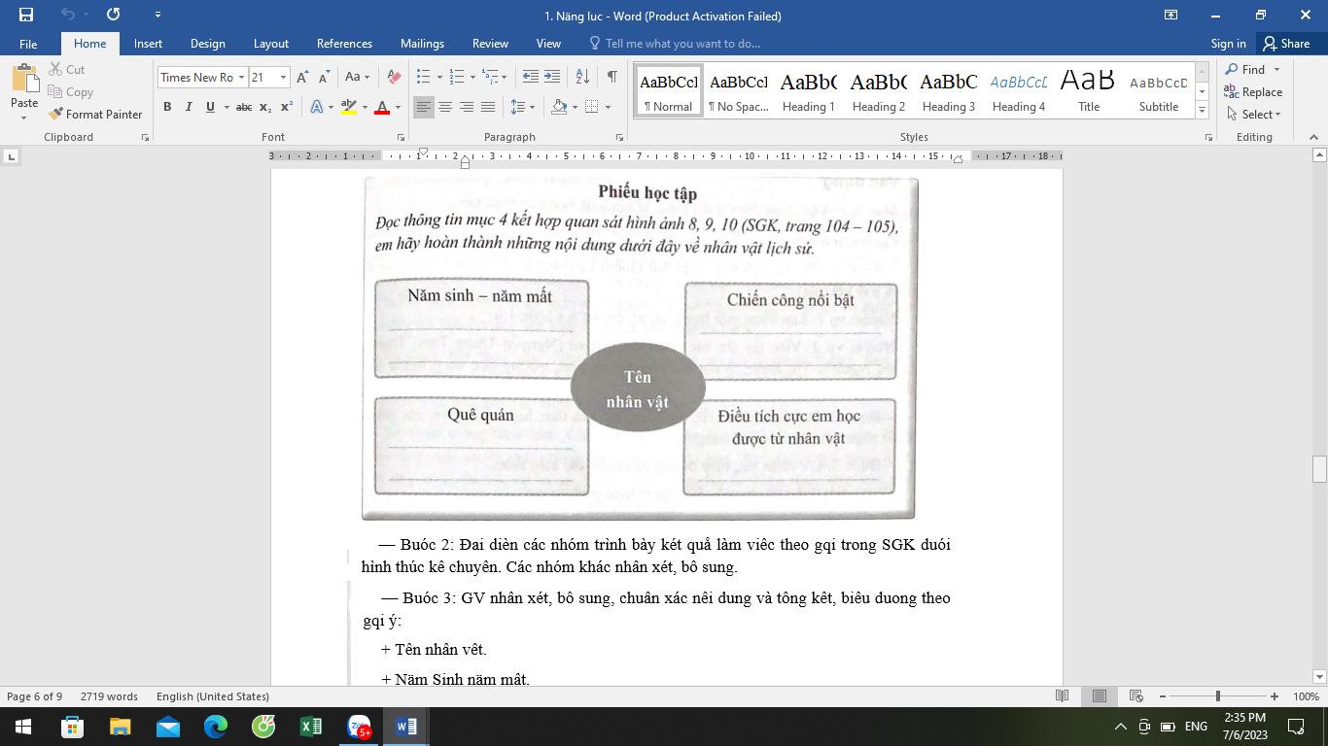  - GV chia nhóm phân công nhiệm vụ:  + Nhóm 1,2: Kể lại câu chuyện về nhân vật Trương Định  + Nhóm 3,4: Kể lại câu chuyện về nhân vật Nguyễn Trung Trực  + Nhóm 5,6: Kể lại câu chuyện về nhân vật Nguyễn Thị Định  - GV mời đại diện các nhóm trình bày.  - Mời các nhóm khác nhận xét, bổ sung.  H: Em ấn tượng với nhân vật lịch sử nào nhất? Vì sao?  - GV nhận xét, tuyên dương. |  | - HS sinh hoạt nhóm 4, thảo luận và trả lời câu hỏi:  - Đại diện các nhóm trình bày.  - Các nhóm khác nhận xét, bổ sung.  - HS trả lời theo cảm nhận của bản thân.  - HS lắng nghe, rút kinh nghiệm.
3. Luyện tập
- Mục tiêu:
+ Rèn luyện kĩ năng khai thác thông tin tư liệu về các nhân vật lịch sử, biết thể hiện lòng khâm phục, biết ơn các anh hùng có công trong cuộc đấu tranh của đồng bào Nam Bộ.
- Cách tiến hành:
Hoạt động 3: Giới thiệu một nhân vật lịch sử tiêu biểu (sinh hoạt nhóm 2)  - GV mời 1 HS đọc yêu cầu bài.  - HS thực hiện nhóm 2 giới thiệu một nhân vật lịch sử tiêu biểu mà em biết trong phong trào đấu tranh yêu nước và cách mạng của đồng bào Nam Bộ theo gợi ý: tiểu sử, chiến công, điều em học được từ nhân vật.  - GV mời HS trình bày, cả lớp theo dõi.  - GV mời cả lớp cùng quan sát và bình chọn.  - GV nhận xét tuyên dương |  | - 1 HS đọc yêu cầu bài.  - Cả lớp thực hiện theo yêu cầu.  - HS theo dõi.  - HS quan sát, nhận xét, bình chọn.
4. Vận dụng trải nghiệm.
- Mục tiêu:
+ Củng cố những kiến thức đã học trong tiết học để học sinh khắc sâu nội dung.
+ Vận dụng kiến thức đã học vào thực tiễn.
+ Tạo không khí vui vẻ, hào hứng, lưu luyến sau khi học sinh bài học.
- Cách tiến hành:
- GV tổ chức cho HS suy nghĩ, trả lời câu hỏi: Việc lấy tên các nhân vật lịch sử (Trương Định, Nguyễn Trung Trực, Nguyễn Thị Định,..) đặt tên cho đường phố, trường học có ý nghĩa như thế nào?  - GV mời HS nêu.  - Nhận xét, tuyên dương.  - GV lồng ghép HS lòng biết ơn, tự hào dân tộc, lòng yêu nước.  - Nhận xét sau tiết dạy, dặn dò về nhà. | - Học sinh suy nghĩ.  - HS trả lời.  - HS lắng nghe.  - HS lắng nghe.  - HS lắng nghe.
IV. ĐIỀU CHỈNH SAU BÀI DẠY:
..............................................................................................................................
..............................................................................................................................
..............................................................................................................................
---------------------------------------------------

TUẦN 32
Bài 20: THÀNH PHỐ HỒ CHÍ MINH (TIẾT 1)

I. YÊU CẦU CẦN ĐẠT:
1. Năng lực đặc thù:
- Xác định được ví trí địa lí của Thành phố Hồ Chí Minh trên bản đồ hoặc lược đồ.
- Kể tên được một số tên gọi khác của Thành phố Hồ Chí Minh
- Trình bày được một số sự kiện lịch sử có liên quan đến Thành phố Hồ Chí Minh, có sử dụng một số tư liệu tranh ảnh, câu chuyện lịch sử như chuyện về Bến cảng Nhà Rồng, Nguyễn Tất Thành ra đi tìm đường cứu nước,.....
- Rèn luyện kĩ năng xem lược đồ tiếp giáp các tỉnh lân cận.
2. Năng lực chung.
- Năng lực tự chủ, tự học: Sưu tầm tranh, ảnh, câu chuyện về Thành phố Hồ Chí Minh.
- Năng lực giao tiếp và hợp tác: Làm việc theo cặp, nhóm
3. Phẩm chất.
- Phẩm chất yêu nước: Yêu quê hương, tự hào về về lịch sử quê hương, đất nước
- Phẩm chất chăm chỉ: Thực hiện nhiệm vụ học tập được giao
II. ĐỒ DÙNG DẠY HỌC
- Máy tính, ti vi
- SGK và các thiết bị, học liệu phục vụ cho tiết dạy.
- Lược đồ hành chính và các hình ảnh tiêu biểu về Thành phố Hồ Chí Minh.
- Phiếu học tập

III. HOẠT ĐỘNG DẠY HỌC
Hoạt động của giáo viên | Hoạt động của học sinh
1. Khởi động:
- Mục tiêu:
+ Kết nối được kiến thức HS đã biết với nội dung kiến thức mới trong bài
+ Tạo không khí vui vẻ, khấn khởi trước giờ học.
+ Thông qua khởi động, giáo viên dẫn dắt bài mới hấp dẫn để thu hút học sinh tập trung.
- Cách tiến hành:
- GV cho HS đọc thông tin ở phần Khởi động và nêu ít nhất một điều mà em biết về Thành phố Hồ Chí Minh? ( GV có thể gợi ý về các em có thể nêu về các tên gọi khác, các địa danh, món ăn, nhân vật lích sử, công trình kiến trúc, câu chuyện lịch sử..........................)  - GV gọi lần lượt HS nêu  - GV nhận xét, dẫn dắt vào bài học |  | - HS đọc thông tin phần Khởi động  -HS nêu điều em biết về Thành phố Hồ Chí Minh
2. Khám phá:
- Mục tiêu:
+ Xác định được vị trí địa lí của Thành phó Hồ Chí Minh trên lược đồ, bản đồ.
+ Kể được một số tên gọi khác của Thành phố Hồ Chí Minh.
+ Biết được một số sự kiện liên quan đến Thành phố Hồ Chí Minh.
+ Chứng minh được Thành phố Hồ Chí Minh là trung tâm kinh tế, văn hoá, giáo dục quan trọng của Việt Nam.
- Cách tiến hành:
2.1.Vị trí địa lí và tên gọi khác của Thành phố Hồ Chí Minh  Hoạt động 1: Xác định vị trí địa lí và tên gọi khác của Thành phố Hồ Chí Minh (Hoạt động cả lớp)  - GV cho HS đọc thông tin mục 1 và quan sát hình 1 để trả lời các câu hỏi sau:  1. Cho biết Thành phố Hồ Chí Minh nằm ở vùng nào, tiếp giáp với các tỉnh và biển nào?  2. Thành phố Hồ Chí Minh còn có tên gọi nào khác?  - GV gọi HS trả lời, chỉ và giới thiệu về Thành phố Hồ Chí Minh trên lược đồ  - GV nhận xét, tổng kết:  Thành phố Hồ Chí Minh nằm ở Nam Bộ, tiếp giáp với 6 tỉnh: Tây Ninh, Bình Dương, Đồng Nai, Bà Rịa Vũng Tàu, Tiền Giang, Long An và có ngõ thông ra biển. Thành phố Hồ Chí Minh còn có tên gọi khác là Sài Gòn. Sài Gòn_Gia Định, Gia Định, Sài Gòn_Chợ Lớn  2.2. Một số sự kiện gắn với Thành Phố Hồ Chí Minh  Hoạt động 2: Trình bày một số sự kiện lịch sử có liên quan đến Thành phố Hồ Chí Minh, có sử dụng một số tư liệu tranh ảnh, câu chuyện lịch sử (Hoạt động nhóm 2)  - GV gọi HS đọc thông tin phần 2.2 trong SK  - GV cho HS làm việc nhóm 2, các nhóm bốc thăm sự kiện lịch sử liên quan đến Thành phố Hồ Chí Minh. Sau đó, đọc thông tin, quan sát tranh, ảnh và trình bày theo gợi ý ở phiếu học tập số 1  Phiếu học tập  Thời gian......................................................  Nội dung sự kiện..........................................  Ghi lại 2-3 câu em học được từ sự kiện hoặc nhân vật lịch sử mà em yêu thích (nếu có).................................................................  ......................................................................  - GV mời đại diện các nhóm trình bày, báo cáo sản phẩm.  - GV mời các nhóm khác nhận xét, bổ sung.  - GV nhận xét, tuyên dương. |  | -HS đọc thông tin và quan sát hình và trả lời câu hỏi  - HS trả lời kết hợp chỉ lược đồ  - HS lắng nghe, ghi nhớ  - HS đọc thông tin  - HS sinh hoạt nhóm 2, thảo luận và trả lời câu hỏi theo phiếu học tập GV chuẩn bị sẵn.  - Đại diện các nhóm trình bày sản phẩm  - Các nhóm khác nhận xét, bổ sung theo gợi ý sản phẩm.  - HS lắng nghe, rút kinh nghiệm.
3. Luyện tập
Mục tiêu: Củng cố, hệ thống nội dung, kiến thức của bài học
Cách tiến hành:
1.GV cho HS thực hành chỉ bản đồ, lược đồ nêu vị trí Thành phố Hồ Chí Minh, tiếp giáp các tỉnh và chỉ cửa ngõ thông ra biển?  2. GV cho HS nêu các sự kiện lịch sử gắn liền với Thành phố Hồ Chí Minh và trình bày một vài đặc điểm về sự kiện đó.  - GV nhận xét, tuyên dương  4. Vận dụng trải nghiệm.  - Mục tiêu:  + Vận dụng được kiến thức, kĩ năng đã học để thiết kế được sản phẩm giới thiệu về Thành phố Hồ Chí Minh  + Cách tiến hành:  -GV dặn học sinh về nhà chia sẻ với mọi người những điều em biết về Thành phố Hồ Chí Minh. | - HS thực hành chỉ lược đồ, bản đồ  - HS trả lời câu hỏi  - HS nhận xét  -HS chia sẻ
IV. ĐIỀU CHỈNH SAU BÀI DẠY:
..............................................................................................................................
..............................................................................................................................
..............................................................................................................................
---------------------------------------------------

